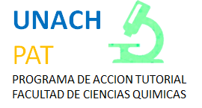


UNIVERSIDAD AUTÓNOMA DE CHIAPAS

PROGRAMA INSTITUCIONAL DE TUTORÍA

FACULTAD DE CIENCIAS QUIMICAS

“PROGRAMA DE TUTORIA EN LA REGULARIZACION Y PERMANENCIA DE ESTUDIANTES DE LA FACULTAD DE CIENCIAS QUIMICAS”

ENERO-JUNIO 2017

GERARDO BECERRA VICTORIO

AULA DE CONTABILIDAD CAMPUS IV UNIVERSIDAD AUTONOMA DE CHIAPAS

INTRODUCCIÓN

En 2006 se institucionaliza la acción tutorial en la Universidad. A la fecha se continua con el programa y se ha fortalecido la tutoría como parte importante de la operación de las políticas, objetivos y metas del proyecto Académico 2010 – 2014, así como, la Generación y Gestión para la Innovación, con la finalidad de formar redes de tutoría a nivel nacional e internacional que permitirá consolidar y flexibilizar las modalidades contempladas en los Programas de Acción Tutorial (PAT).

En la Facultad de Ciencias Químicas, Campus IV se formaliza en el año 2009 el Programa de Acción Tutorial (PAT) con el propósito de proporcionar a la institución la actividad tutorial (tutores, tutorados y comité del PAT), los elementos teóricos, metodológicos y de gestión para la implementación, seguimiento, evaluación y trayectoria del alumno contribuyendo en la formación integral y profesional.

Modalidades de la tutoria que se realizan en la facultad:

Grupo pequeño: pertinente para tratar problemas que afectan el rendimiento académico del estudiante, como hábitos de estudio, estrategias de aprendizaje, competencias genéricas para la lectura y escritura, organización del tiempo, preparación de exámenes, entre otros; y no son de carácter confidencial. Estos grupos podrán ser conformados por un número de entre 2 a 10 tutorados con los cuales se trabajará de manera presencial en el número de sesiones que el tutor considere pertinentes para dar solución al problema detectado.

Grupo Clase: se recurrirá a esta modalidad para tratar asuntos generales de la competencia del grupo, pero orientada a tratar problemas que afectan la integración y la productividad, en aspectos relacionados con el rendimiento académico, dificultades en las relaciones interpersonales dentro del aula, entre otros temas de interés general que contribuyan a la formación integral de los alumnos y se desarrolla en presencia de todos los integrantes del grupo.

Entre iguales: se refiere a que un estudiante que posee conocimientos, habilidades, actitudes y valores; colabora como monitor para la detección de necesidades entre su pares, e informa al docente tutor o al PAT para su debida atención; y considerando la experiencia académico-administrativa del alumno monitor, puede apoyar a sus compañeros de manera personalizada o grupal, presencial o a distancia. Su participación es de suma importancia para los alumnos de nuevo ingreso en su integración a la vida universitaria. Esta modalidad promueve el aprendizaje colaborativo y las actividades realizadas serán mediadas por un docente tutor.

PROPÓSITO

1. Accesar al Sistema del Programa Institucional de Tutoría (SiPIT) para supervisar las actividades de acción tutorial en la Unidad Académica y ejecutar las acciones que corresponden http://tutoria.unach.mx/index.html.
2. Convocar al Comité de Acción Tutorial (CAT) para evaluar las actividades de los docentes tutores y su impacto en el desempeño académico de los estudiantes.
3. Asignar tutores y tutorados con base a los criterios establecidos por el Comité del PAT.
4. Promover y gestionar ante la Coordinación del Programa Institucional de Tutoría la capacitación de los docentes - tutores.
5. Informar semestralmente de la actividad tutorial a las autoridades de la Unidad Académica y a la Coordinación del Programa Institucional de Tutoría.
6. Canalizar los casos de tutorados que requieren atención especializada a los Centros de Apoyo Psicopedagógico o bien a las instancias habilitadas.
7. Apoyar en la Acciones de evaluación del Comité del Programa de Acción Tutorial y de la Coordinación del Programa Institucional de Tutoría.
8. Difundir a la Comunidad Universitaria los propósitos del Programa Institucional de Tutoría y el Reglamento General del mismo para que todas las actividades implicadas en la acción tutorial se realicen conforme a la norma.
9. Gestionar la colaboración y convenios con personas e instituciones que coadyuven al desarrollo de la acción tutorial.
10. Colaborar con el PIT en el seguimiento de lo establecido en el Reglamento General del Programa Institucional de Tutoría.
11. Realizar encuentros, congresos, foros para tratar temas relacionados con los avances en el tema de la tutoría.
12. Realizar investigación educativa en el tema de tutoría, para contribuir a un mayor conocimiento de la acción tutorial y permita su innovación constante

ALINEAMIENTO INSTITUCIONAL

Las actividades institucionales de tutoria se realizan en la facultad con el motivo de orientar y dar seguimiento en las trayectorias académicas de los alumnos que estudian en la facultad siguiendo los proyectos académicos 2014-2018 siguiendo el Modelo educativo respondiendo los estándares de calidad de la facultad,.

La tutoria se enfoca en formar alumnos con perspectiva social ayudando a desarrollar sus actividades personales y profesionales

En este apartado se plantea de manera concreta y resumida los motivos por los cuales se realiza el Programa de Acción Tutorial; debe plasmarse desde una perspectiva que concuerden con los Programas Institucionales (Programa de Desarrollo Institucional, Proyecto Académico 2014-2018, Modelo Educativo, Programa Institucional de Tutoría, Programa de Acción Tutorial, etc.); así como, tomar en cuenta la necesidad de responder a estándares de calidad y certificación de la facultad, escuela o centro. Deben del mismo modo plantearse de manera concreta las principales problemáticas detectadas en la fase de planeación, mismas que ameritan el hecho de la elaboración de dicho Plan, el cual se sugiere no sea mayor a dos cuartillas.

ACTIVIDADES DEL PLAN DE ACCIÓN TUTORIAL

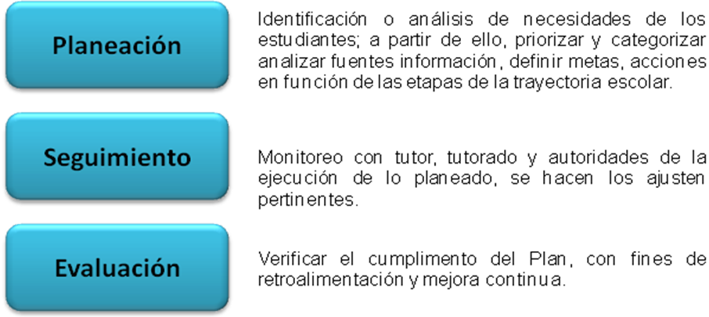
Planeación
Seguimiento
Evaluación

REFERENCIAS

